

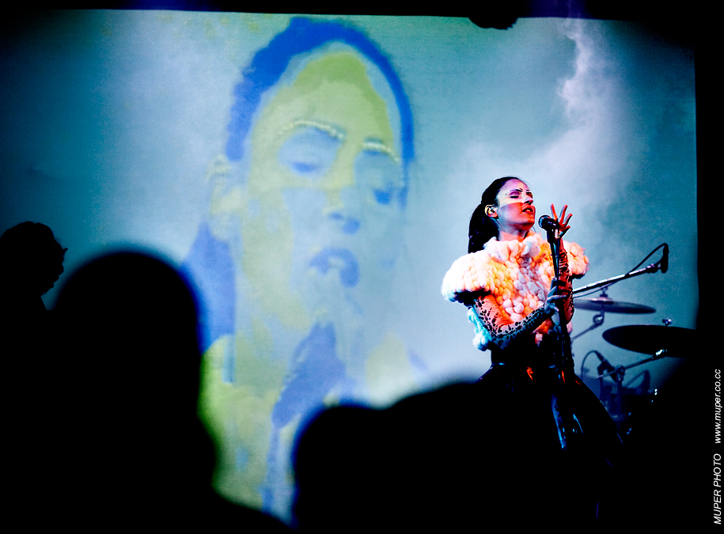
New York meets Tel Aviv
Rock meets Middle Eastern music
לאחר סיבוב הופעות אינטנסיבי משותף ברחבי ארה"ב מגיע הדאבל פיצ'ר המרתק של אטליז וההרכב הניו-יורקי
Consider The Source למספר הופעות בישראל
15.10 צוללת צהובה ירושלים
19.10 בארבי תל אביב
20.10 דאג & טוני נתניה
סיבוב ההופעות מלווה בקליפ אנימציה פורץ דרך וסינגל חדש של אטליז Lose This Child אשר משודר בפלייליסט של גלגלצ
חברי ההרכב הניו-יורקי Consider The Source הגיעו לסיבוב הופעות בטורקיה, יוון וישראל לפני כשנה. בעודם מתכננים את ההופעות, נתקלו במוזיקה של אטליז והציעו להם לחבור להופעות משותפות בישראל. ענייני לו"ז הכשילו את שיתוף הפעולה, אבל ההרכבים שמרו על קשר ואטליז הוזמנו לסיבוב הופעות חוצה ארה"ב מוקדם יותר השנה. שתי הלהקות קיימו טור אינטנסיבי בכל החוף המערבי של ארה"ב. כעת, שנה לאחר ההכרות, מגיע ההרכב הניו-יורקי לסיבוב הופעות נוסף בישראל, במסגרתו שתי הלהקות ישתפו פעולה באופן ייחודי על הבמות.

Consider the Source הם טריו ניו-יורקי המורכב משלושה נגנים וירטואוזים מהחלל החיצון; עם חטיבת קצב מרשימה שמזגזגת על הגבול שבין שפיות לפסיכדליה, ההרכב מציג תערובת חוצנית של Fאנק ים תיכוני; כור היתוך של השפעות מזרחיות, ג'אמים פסיכדליים ומקצבי רוק חלליים. חווית הופעות מהפנטת שמגיעה לישראל בפעם השנייה. Consider the Source נחשבים לאחת הבכירות בז'אנר הרכבי ה-JAM BANDS בארה"ב. נאמנים להגדרה זו, הם מטפחים עדת מעריצים שרואה בהופעות שלהם חוויה דתית בעודם מופיעים 356 פעמים בשנה. הטריו הספיק לחרוש את ארה"ב, הודו, טורקיה וישראל, כשערכו סיבוב הופעות בן שבועיים בכל רחבי הארץ במהלך 2010. אקסטזת ההופעות של השלישייה תגיע לישראל בפעם השנייה.
Gabriel Marin – גיטרות ואפקטים מיוחדים, John Ferrara – בס, Justin Ahiyon – תופים ופרקשן.

Eatliz הם אחד ההרכבים היותר מאתגרים ומסקרנים, שהצליחו לפרוץ דרך באירופה, תוך רכישת קהל מעריצים נאמן, סיבובי הופעות בארץ ובחו"ל, לרבות פסטיבלים בינלאומיים משמעותיים. הלהקה ממשיכה להטביע את חותמם מבחינה אומנותית גם מבחינה חזותית, ע"י עולם של קליפים ייחודיים באנימציה.
לקראת סיבוב ההופעות המשותף בישראל, אטליז מציגים את-Lose This Child סינגל חדש בדמות בלדה מכשפת וקליפ אנימציה פורץ דרך. הקליפ שוחרר בארה"ב וקנדה מוקדם יותר השנה ובימים אלה זוכה להצלחה חוצת יבשות. השיר משודר במסגרת הפלייליסט של גלגלצ.
 
בימים אלה זוכה השיר לחשיפה מרשימה ברחבי בריטניה; הקליפ נבחר להיות חלק מפסטיבל BBC Big Screens אשר נודד בעשרות ערים ברחבי הממלכה ומציג אותו לעיני אלפי צופים מדי ערב. במקביל, זוכה הקליפ להצלחה באיטליה, שם זכה בחמישה פסטיבלים. עד כה הוקרן הקליפ לעיני מליוני ב-50 פסטיבלים בכל העולם וקטף 20 פרסים, כולל פרס מיוחד בפסטיבל SICAF הנחשב הנערך בקוריאה.
בעקבות שחרור הסינגל ובמהלך סיבוב ההופעות שלהם בצפון אמריקה הוזמנו אטליז להופיע עם השיר בשתי תוכניות האירוח היוקרתיות ביותר בקנדה; בתוכנית הטלויזיה הנצפית Canada AM לעיני מליוני צופים ובתוכנית הרדיו החשובה Explore Music. במקביל, השיר כיכב בפלייליסט של AUX TV, ערוץ המוזיקה השני בגודלו בקנדה. הקליפ והשיר סוקרו במאות בלוגים בכל העולם, אשר הניבו מאות אלפי צפיות ברשת ביוטיוב ו-וימאו.
מן הביקורות המשבחות את הסאונד החלומי של הלהקה;
"Lose This Child מציג פולק עם פריטה מזרחית במלודיות"
(MTV IGGY USA)

"כנראה משום שהם מגיעים מהצד השני של העולם, המוזיקה של אטליז מכילה טוויסטים ומהלכים מוזיקלים לא צפויים שלוקחים את המאזין לטריטוריות לא מוכרות, הנבנות על הרמוניות ומהלכי אקורדים לא צפויים. שירים כמו Lose This Child לוקחים את המאזין למסע דרך מגוון רגשות.. תוך יצירת הרגשת מורכבת של רגשות שמחה ונחמה"
SSG Music Magazine USA))
מאחורי הקליפ הייחודי לשיר עומדים צמד הבמאים מועמדי הגראמי יובל ומרב נתן אשר יצרו קליפ רגיש באנימציה אשר עשוי כולו מחול. העבודה על הקליפ ארכה חצי שנה , לילה אחר לילה על חופי הים ברחבי ישראל. זהו שיתוף הפעולה השני בין צמד הבמאים לבין אטליז. הקליפ הקודם אותו ביימו ללהקה לשיר Attractive כיכב בפלייליסט של תחנות MTV באירופה וזיכה אותם בפרס קליפ העשור של ערוץ המוזיקה.

לינקים: Consider the Source
לאתר הרשמי | MySpace | קליפ בהופעה

לפרטים נוספים:
כרמית חדידה 050-7870895, carmithadida@gmail.com

